Merhaba,

Ekibimizde yer alacak olan Yazılım Test Uzmanı adaylarından aşağıdaki çalışmayı yapmasını bekliyoruz. Aşağıda belirtilen çalışmanın belirtilen süre içerisinde tamamlanıp tarafımıza gönderilmesi beklenmektedir.

1. **Analiz**

Teslimat sayfasında yer alan paket gruplamasının neye göre yapıldığının analizini yapınız.

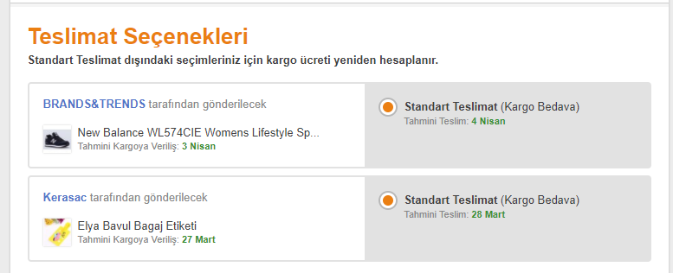

1-) Eğer 2 ürün aynı fakat satıcıları farklı ise bu 2 ürün farklı teslimat grubları altında bulunur.

2-) Eğer 2 ürünün satıcıları aynı fakat kargoya veriliş süreleri farklı ise bu 2 ürün farklı teslimat grubları altında bulunur.

3-) Eğer 2 ürünün kargoya veriliş süresi ve satıcısı aynı ise, bu 2 ürün aynı teslimat grubu altında bulunur.

4-) Eğer 2 ürünün satıcıları farklı fakat kargoya veriliş süreleri aynı ise bu 2 ürün farklı teslimat grubları altında bulunur.

5-) Eğer 2 ürünün satıcıları ve kargoya veriliş süreleri farklı ise bu 2 ürün farklı teslimat grubları altında bulunur.

1. **Manuel Test Case Çalışması**

Aşağıda hepsiburada’nın birçok ödeme seçeneğinden biri olan “Çoklu Kredi Kartı” seçeneği için ilgili manuel functional test case’leri çıkarınız.

<https://www.hepsiburada.com/ayagina-gelsin/odeme>

1-) “Çoklu Kredi Kartı” yazısına basıldığında ilgili panelin görünür olduğunu doğrula

2-) Birinci tutarın 1 tl'den düşük değer girildiğinde buna izin verilmediğini, doğru hata mesajını oluşturduğunu ve valid bir değer girildiğinde hata mesajının görünmez olduğunu doğrula

3-) "Tutar Girin" alanının doldurulmadan 2.kart panelinin açılmadığını ve doğru hata mesajının oluştuğunu doğrula

4-) "Tutar Girin" alanının sadece pozitif sayılar'ın girilebileceğini, harf veya alfanümerik olmayan karakterlerin girilemeyeceğini doğrula

5-) "Tutar Girin" alanına max girilebilecek değerin, toplam tutardan 1 tl düşük olabileceğini, daha büyük bir değer girildiğinde doğru hata mesajını oluşturduğunu ve valid bir değer girildiğinde hata mesajının görünmez olduğunu doğrula

6-) "Kalan tutar" alanında "Ödenecek Tutar" ile "Tutar Girin" sayısının farkını yazdığını doğrula

7-) Gösterilen bütün alanların girilmesinin zorunlu olduğunu doğrula. Bir veya birden fazla alanı boş bırakarak ilerlemeye çalış, hata mesajlarının doğru ve doğru yerde olduğunu doğrula ve valid bir değer girildiğinde hata mesajlarının ilgili satır için görünmez olduğunu doğrula

8-) "Kart Numarası" alanına 16 sayı girilmesinin zorunlu olduğunu, doğru hata mesajını oluşturduğunu ve valid bir değer girildiğinde hata mesajının görünmez olduğunu doğrula

9-) "Kart Numarası" alanının sadece 0 ve pozitif sayılar'ın girilebileceğini, harf veya alfanümerik olmayan karakterlerin girilemeyeceğini doğrula

10-) "Kart Numarası" alanına girilen sayının valid bir kart numarası olduğunu, değilse doğru hata mesajını oluşturduğunu doğrula ve valid bir değer girildiğinde hata mesajının görünmez olduğunu doğrula

11-) Girilen kart numarasının çoklu kredi kartı işlemine uygun bir kart olup olmadığının kontrol edildiğini doğrula ve doğru hata mesajının oluşturulduğunu doğrula

12-) Girilen kart numarası valid bir değer olduğunda "Taksit Seçenekleri" panelinin görünür olduğunu doğrula

13-) "Tutar Girin" ve "Kart Numarası" alanları valid değerler girildikten sonra "Kartı Onayla" butonuna basıldığında boş bırakılan alanların girilmesinin zorunlu olduğunu gösteren hata mesajlarının oluştuğunu doğrula (**Bu senaryo test edildiğinde bir bug oluştuğu görüldü. Belirtilen 2 alan dışında herhangi bir alan boş bırakılarak butona tıklandığında sayfa donuyor**.)

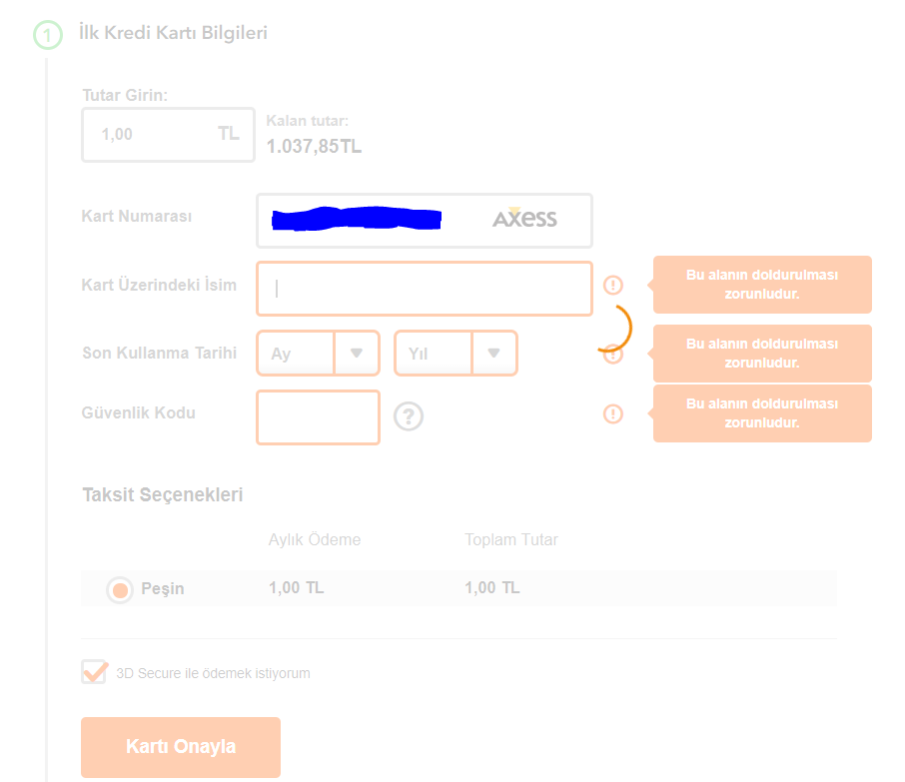

14-) "Kart Üzerindeki İsim" alanının tek kelimeden oluşamayacağını, tek kelime olduğunda gerekli hata mesajını oluşturduğunu doğrula ve valid bir değer girildiğinde hata mesajının görünmez olduğunu doğrula (**Bu senaryo sonucunda herhangi bir hata mesajı gözlemlenmedi**)

15-) "Kart Üzerindeki İsim" alanına sayı girilemeyeceğini doğrula

16-) "Son Kullanma Tarihi" alanında 1. kısmın sadece 01 ile 12 aralığında bir sayı olabileceğini doğrula

17-) "Son Kullanma Tarihi" alanında 2. kısmın bulunulan yıldan daha küçük bir sayı girilemeyeceğini doğrula

18-) "Güvenlik Kodu" alanında bulunan açıklama ikonunun üzerine mause ile gelindiğinde açıklama panelinin görünür olduğunu, doğru açıklama metninin olduğunu ve mause'u ikonun üzerinden farklı bir yere kaydırıldığında açıklama panelinin görünmez olduğunu doğrula

19-) "Güvenlik Kodu" alanına sadece sayı girilebileceğini ve girilecek sayının Visa ve MasterCard'lar için 3 hane, American Express kartları için 4 hane olması gerektiğini doğrula ve değilse doğru hata mesajının oluştuğunu doğrula

20-) “3D Secure ile ödemek istiyorum” checkbox’ının default olarak işaretli geldiğini, tıklanıldığında işaretin kalktığını ve tekrardan tıklanıldığında checkbox’ın işaretlendiğini doğrula (**Bu senaryo test edildiğinde bir bug olduğu gözlemlendi. Default olarak check’li gelen bu checkbox, check’i kaldırmak için tıklanıldığında uncheck duruma gelmedi**.)

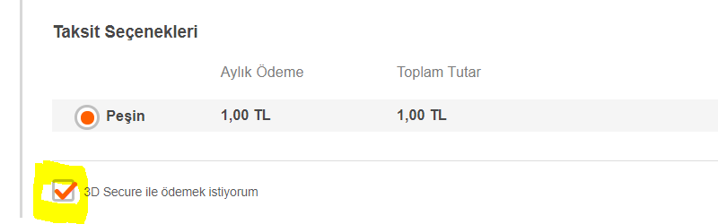

21-) “Güvenlik Kodu” alanına 4 haneli bir sayı girdikten sonra “Kart Numarası” alanına Visa veya MasterCard numarası gir. Güvenlik Kodunun 3 haneli bir numara olması gerektiği ile ilgili bir uyarı mesajı oluştuğunu doğrula (**Bu senaryo için böyle bir uyarı mesajının oluşmadığı görüldü.**)

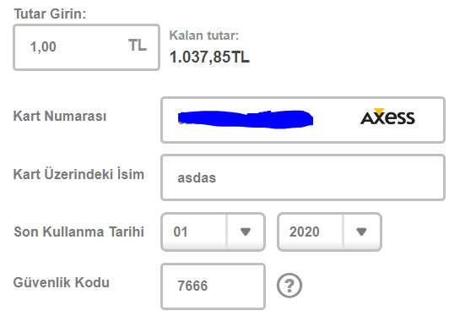

22-) Valid bir “Kart Numarası” girildikten sonra valid olmayan bir kart numarası gir ve hata mesajının oluştuğunu doğrula (**Burada bir bug var. Bir kere valid bir kart numarası girildikten sonra valid olmayan bir kart numarası girildiğinde hata mesajının tekrar oluşmadığı gözlemlendi**)

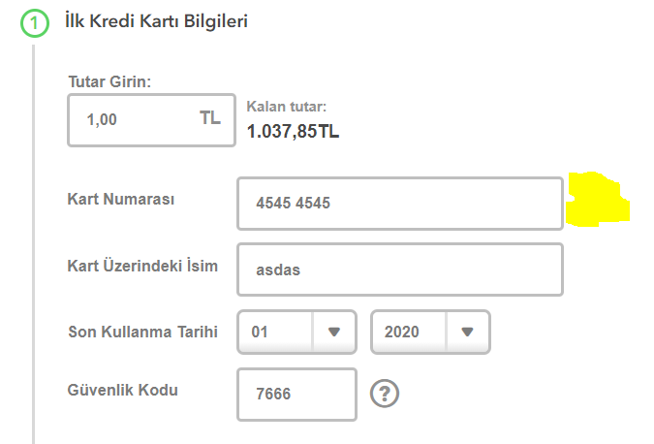

23-) Valid kart numarası değiştirildiğinde veya silindiğinde “Taksit Seçenekleri” panelinin güncellendiğini doğrula

24-) “Taksit Seçenekleri” panelinde bulunan seçeneklerden “Peşin” seçeneğinin şeçili olarak geldiğini, birden fazla seçeneğin seçilemez olduğunu doğrula

25-) “Taksit Seçenekleri” panelinde listelenen seçeneklerin hiç birinde “Toplam Tutar”ın “Tutar Girin”den daha küçük olmadığını doğrula.

26-) Valid değerler girildikten sonra “Kartı Onayla” butonuna basıldığında, eğer 3D Secure işaretli ise Banka Onay penceresinin geldiğini, eğer 3D Secure işaretli değil ise Banka Onay penceresinin gelmediğini doğrula

27-) İlk kart bilgilerini valid bir şekilde girdikten sonra “Düzenle” linkinin çalıştığını doğrula, “Değiştir” butonuna basıldığında bilgilerin güncellenebilir olduğunu ve “Vazgeç” butonuna basıldığında ilgili sayfada herhangi bir değişiklik olmadığını doğrula

28-) Belirtilen süre içerisinde herhangi bir başarılı işlem yapılmadığında tüm ödeme işleminin iptal olduğunu doğrula

29-) “Kalan Tutar” alanındaki değerin, “Ödenecek Tutar” ile “Tutar Girin” arasındaki farka eşit olduğunu doğrula

30-) 2.kredi kartı numarasına 1.kredi kartı numarasını girerek bu işlemin yapılamayacağına dair uyarı mesajını doğrula ve “Kartı Onayla” butonuna tıklanıldığında herhangi bir işlem gerçekleşmediğini doğrula (**Bu senaryo sonucunda bir bug oluştuğu görüldü. Sayfa dondu**.)

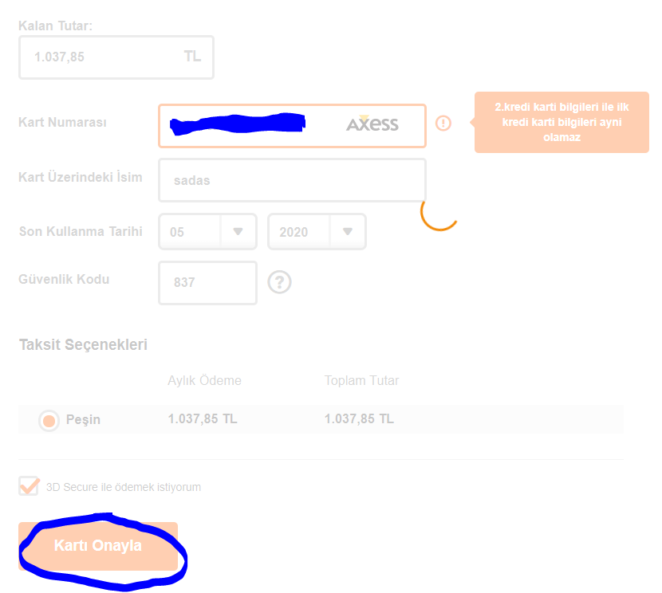

31-) 2.Kart Numarasını rastgele bir sayı gir ve bunun geçerli bir kart numarası olmadığına dair hata mesajını doğrula (**1.ci kart bilgisinde oluşan hata mesajı, 2.kart bilgisinin valid olmamasına rağmen ilgili hata mesajı oluşmadı**)

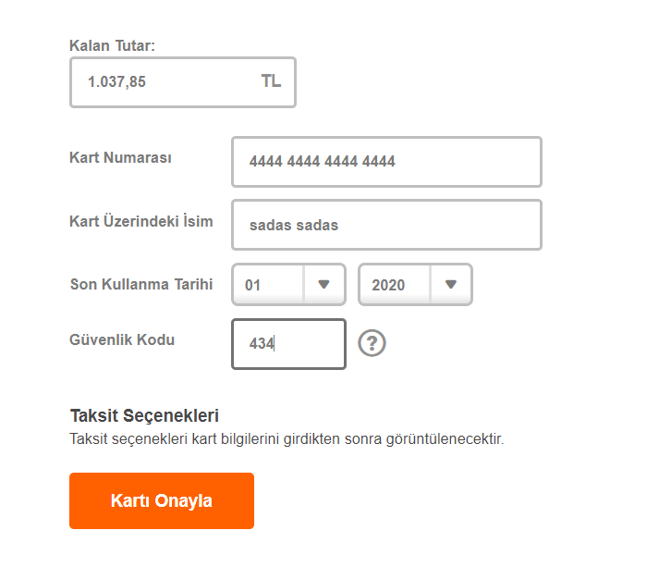

32-) 1.kart bilgisi için oluşturulan bütün senaryoları 2.kart bilgileri için de test et

33-) 1.kart için “Düzenle” linkine tıklanıp “Değiştir” butonuna basıldıktan sonra ilgili hesaptan çekilen paranın iade edildiğini doğrula

34-) İşlemler iptal edildiğinde paranın iade edildiğini doğrula

1. **Test Otomasyonu**

Login olup sepete bir kitap ürünü ekleyerek “Havale” ödeme seçeneği ile siparişi tamamlama ve sonrasında siparişi iptal eden bir senaryoyu test otomasyonu ile yazınız. **Not: Havale ile ödeme için banka ekranına yönlenmeden siparişin tamamlanabildiği bankaları seçebilirsiniz. Havale ile ödemede kredi kartı bilgisine ihtiyaç yoktur.** (“Sipariş sonrası IBAN/Hesap No'ya havale/EFT ile ödemenizi yapın.” seçeneği)

1. Testi herhangi bir dil ve test framework’ü ile yazabilirsiniz. (Çalışır durumda olması önemli.)

*\*Projenin ihtiyaç duyacağı external paketleri eklemeyi unutmayın.*

1. Test içerisinde sayfa geçişlerinde doğru sayfada olunup olunmadığını kontrol ediniz.
2. Test steplerinden biri hata aldığınızda screenshot’ını alıp kaydediniz. (Bonus)
3. Testi chrome ve firefox browserların çalışacak şekilde ayarlayınız ve browser ın parametrik geçilebilmesini sağlayınız. (Bonus)

*\*Bonus: Bonus olarak ilettiğimiz seçenekleri yapma zorunluluğunuz bulunmamaktadır.*

1. **Test Otomasyonu**

<https://petstore.swagger.io> adresini kullanarak en az birer defa CRUD operasyonlarının yapıldığı bir otomasyon yazmanızı istiyoruz. Bu otomasyonda sizin düşündüğünüz case ler için de otomasyonlar yazılmasını istiyoruz. Örneğin; farklı endpoint lerin farklı response code ları için otomasyon case leri gibi..